خاتم النبيين في الوحي القادياني
كتبه: فؤاد العطار
يصرّ القاديانيون على النقاط التالية عند مناقشة معنى "خاتم النبيين":
- "خاتم النبيين" تعني أنه الطابع الذي يختم و يصدق على رسالة النبيين الذين سيأتون بعده. فالنبي الحق بعده هو الذي يتبع شريعة خاتم النبيين.
- إذا جاءت كلمة خاتم مع جمع العقلاء فإنها تعني فقط "أفضلهم"، و بهذا يكون معنى "خاتم النبيين" هو "أفضل النبيين"
- لا يمكن لكلمة خاتم مع جمع العقلاء أن تعني "آخرهم"
- لا يمكن استعمال كلمة "آخر" مع جمع العقلاء لتعني "خاتمهم"
في هذا المقال سأبين بأن الوحي القادياني نفسه - الذي ادعى الميرزا غلام أحمد القادياني استقباله من إلهه يلاش- ينقض كل النقاط القاديانية الأربع المذكورة أعلاه.
** ادعاء الميرزا أنه استلم كتاب "خطبة إلهامية" عن طريق الوحي
سأعتمد في تفنيد النقاط القاديانية على كتابات الميرزا و خصوصاً كتابه "خطبة إلهامية" الذي ادعى استقباله عن طريق الوحي المباشر. يقول الميرزا: ((هذا هو الكتاب الذي ألهمت حصة منه من رب العباد في عيد من الأعياد)). أنظر الوثيقة.
http://img250.imageshack.us/img250/5351/khutbaoy9.jpg
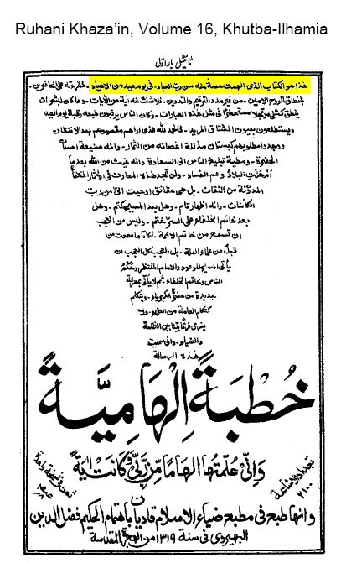
** عيسى (ع) هو خاتم أنبياء بني إسرائيل
في كتاب خطبة إلهامية يقول الميرزا: ((بعث الله رسوله عيسى بن مريم فيهم و جعله خاتم أنبيائهم)). أنظر الوثيقة.
http://img442.imageshack.us/img442/8760/issakhatammo7.jpg
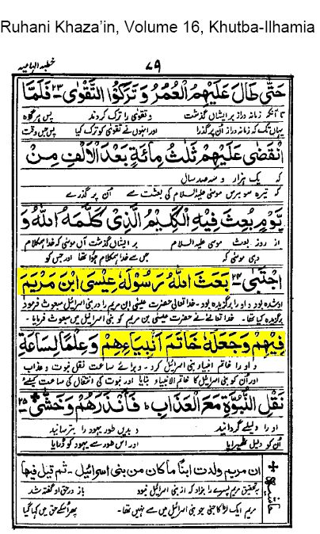
و الآن لنطبق النقاط القاديانية المذكورة أعلاه على وصف وحي الميرزا المدعى لعيسى (ع) بأنه "خاتم أنبياء بني إسرائيل".
- النقطة الأولى: "خاتم النبيين" تعني أنه الطابع الذي يختم و يوافق على رسالة النبيين الذين سيأتون بعده. فالنبي الحق بعده هو الذي يتبع شريعة خاتم النبيين.
لكن الخطبة الإلهامية نفسها أكدت بأن عيسى عليه السلام هو آخر أنبياء بني إسرائيل، إذاً فعبارة "خاتم أنبياء بني إسرائيل" لا يمكن أن تعني بأنه الطابع الذي يختم و يوافق على رسالة أنبياء بني إسرائيل الذين سيبعثون بعده.
في كتاب خطبة إلهامية يقول الميرزا: ((إن الله توجه إلى بني إسرائيل رحمة منه فأقام سلسلة بموسى و أتمها بعيسى، و هو آخر لبنة لها)). أنظر الوثيقة.
http://img444.imageshack.us/img444/7272/isakhatam3yy5.jpg
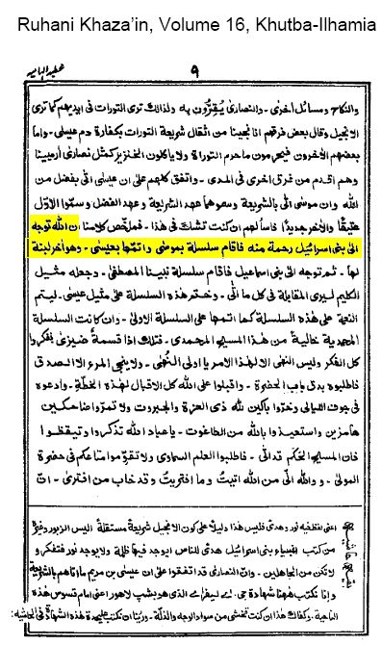
و بهذا تم تفنيد النقطة القاديانية الأولى بالإعتماد على الكتابات الإلهامية للميرزا نفسه.
- النقطة الثانية: إذا جاءت كلمة خاتم مع جمع العقلاء فإنها تعني فقط "أفضلهم".
لكن الخطبة الإلهامية نفسها أكدت بأن سلسلة أنبياء بني إسرائيل تضم موسى (ع)، راجع الوثيقة في النقطة الأولى أعلاه. و قد أكد الميرزا في أكثر من كتاب إلهامي بأن موسى (ع) أفضل من عيسى (ع) منزلة.
يقول الميرزا في كتابه "نور الحق": ((إن عيسى إلا نبيّ كأنبياء آخرين و إن هو إلا خادم شريعة النبي المعصوم الذي حرّم الله عليه المراضع حتى أقبل على ثدي أمه و كلمه ربه على طور سينين و جعله من المحبوبين، هذا هو موسى)). أنظر الوثيقة.
ثم لا ينسى الميرزا أن يحط من منزلة عيسى عليه السلام و يلمز فيه فيقول في حاشية الصفحة ما يلي:
((فائدة: كلّم الله موسى على جبل و كلّم الشيطان عيسى على جبل فانظر الفرق بينهما إن كنت من الناظرين)).
http://img405.imageshack.us/img405/5788/issaandmousaha7.jpg
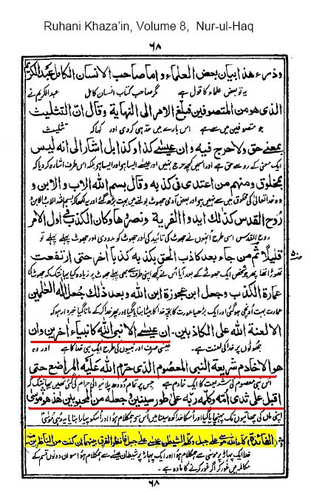
و بهذا تم تفنيد النقطة القاديانية الثانية بالإعتماد على الكتابات الإلهامية للميرزا نفسه.
- النقطة الثالثة: لا يمكن لكلمة خاتم مع جمع العقلاء أن تعني "آخرهم"

لكن في الخطبة الإلهامية نفسها استعمل الميرزا كلمة خاتم مع جمع يضم العقلاء و غير العقلاء لتعني "آخرهم".
يقول الميرزا: ((و إن المسيح مظهر لاسم الله الذي هو خاتم سلسلة المخلوقات أعني الآخر)). أنظر الوثيقة.
http://img259.imageshack.us/img259/3333/khatamod8.jpg
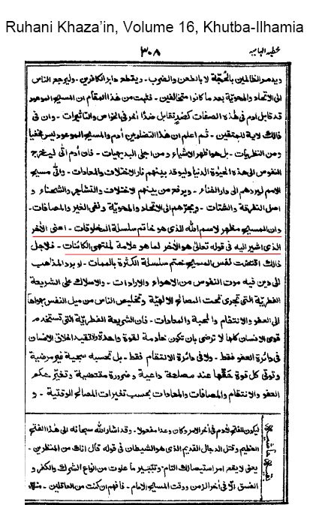
و الأمثلة على استعمال الميرزا لكلمة خاتم مع جمع العقلاء لتفيد معنى "آخرهم" كثيرة.
و بهذا تم تفنيد النقطة القاديانية الثالثة بالإعتماد على الكتابات الإلهامية للميرزا نفسه.
- النقطة الرابعة: لا يمكن استعمال كلمة "آخر" مع جمع العقلاء لتعني "خاتمهم"

لكن في الخطبة الإلهامية قام الميرزا بترجمة كلمة "آخر" لتعني "خاتم". أنظر الوثيقة.

http://img255.imageshack.us/img255/8113/khatammeanslastri7.jpg
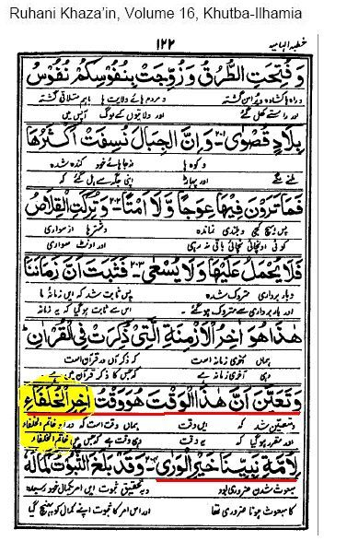

و بهذا تم تفنيد النقطة القاديانية الأخيرة بالإعتماد على الكتابات الإلهامية للميرزا نفسه.
و آخر دعوانا أن الحمد لله رب العالمين.
فؤاد العطار

